Реология соляного массива со сферической полостью
Языев С.Б., Языев Б.М, Литвинов С.В.
Данная задача связана с технологической проблемой создания полостей с помощью камуфлетных взрывов, при которых температура внутри полости существенно превышает начальную температуру массива. Часто такие полости создаются в массиве каменной соли [1]. Поскольку в каменной соли даже при небольших нагрузках проявляются явно выраженные реологические свойства, представляет интерес решение задачи о ползучести соляного массива с полостью при действии как силовых (давление внутри полости и давление грунта), так и температурных нагрузок [2]. При этом возможен не только нагрев, но и охлаждение массива.
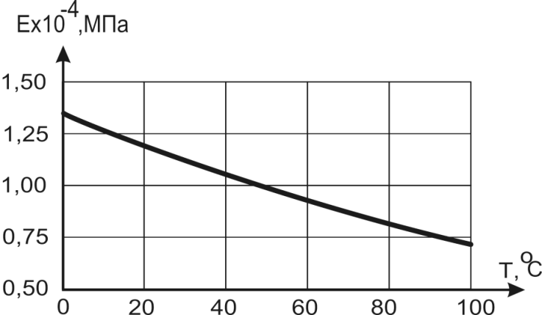

Рис. 1. ̶ Зависимость модуля упругости каменной соли от температуры

Согласно рекомендациям [2] величину $E$ следует определять в точке диаграммы, соответствующей $σ=0,4R_{пр}$, где $R_{пр}$ – призменная прочность. На рис.1 приведены экспериментальные точки зависимости модуля упругости каменной соли от температуры, полученные в интервале $20℃≪T≪100℃$ и аппроксимирующая кривая $E\left(T\right)$.
Для описания процесса ползучести каменной соли при повышенных температурах можно использовать приведенную в [2] зависимость, имеющую при одноосном нагружении вид:
$$ε^{*}=A\text{exp}\left(-\frac{Q}{RT_{K}}\right){\left|σ\right|}^{n}t^{m},$$ | (1)
где $Q$ – энергия активации ползучести; $R$ – газовая постоянная; $T_{K}$ – температура; $K$; $A$, $n$ и $m$ – эмпирические коэффициенты. На основании проведенных экспериментальных исследований ползучести в интервале $20℃≪T≪100℃$ в [4] получены следующие значения параметров соотношения (1):
$$A=7,55∙{10}^{-8}\frac{1}{{\left(сек\right)}^{m}{\left(МПа\right)}^{n}}; n=2,7; m=0,328.$$
При сложном напряженном состоянии для скоростей деформаций ползучести с учетом (1) получим
$$\frac{∂ε_{r}^{*}}{∂t}=\frac{3}{2}\frac{σ_{r}-σ_{ср}}{σ_{i}}Am{\left|σ_{i}\right|}^{n}\text{exp}\left(\frac{Q}{RT_{K}}\right)t^{m-1}; \frac{∂ε_{θ}^{*}}{∂t}=\frac{3}{2}\frac{σ_{θ}-σ_{ср}}{σ_{i}}Am{\left|σ_{i}\right|}^{n}\text{exp}\left(\frac{Q}{RT_{K}}\right)t^{m-1},$$ | (2)
где $σ_{i}$ – интенсивность напряжений.
Граничные и начальные условия задачи представляются в виде:
$$r=\left(\begin{matrix}a \\ b≫a\end{matrix}\right), σ_{r}=\left(\begin{matrix}-p_{a} \\ -p_{b}\end{matrix}\right); t=0, ε_{j}^{*}=0 \left(j=r,θ,φ\right).$$
Здесь $p_{a}$ – возможное внутреннее давление в полости, $p_{a}=γH$ – давление отпора среды в предположении $H≫b$.
Ниже приводятся результаты расчета, полученные методом «послойного» интегрирования с переменным шагом по времени и радиусу при следующих исходных данных: $a=2 м$; $b=10 м$; $P_{b}=21,5 МПа$; $ν=0,275$; $T_{a}=100℃$; $T_{b}=100℃$.
На рис. 2 показаны эпюры напряжений $σ_{θ}$ для различных моментов времени. Следует отметить, что в процессе ползучести напряжения вблизи контура полости существенно снижаются, а по мере удаления от полости возрастают, что связано с необходимостью выполнения интегрального уравнения равновесия
$$\int_{a}^{b}{σ_{θ}rdr}=\frac{1}{2}p_{b}b^{2}.$$ | (3)
Последняя формула может быть получена из рассмотрения элемента массива со сферической полостью (рис. 4). Составим проекцию всех сил, действующих на данный элемент, на ось $0z$. Интеграл от напряжений $σ_{θ}$
$$P_{z}\left(p_{b}\right)=-\int_{0}^{π/2}{σ_{θ}dF_{1}}=-\int_{0}^{π/2}{σ_{θ}rdφdr.}$$ | (4)
Проекцию на ось $z$ интегрального усилия от давления $p_{b}$ можно определить по формуле
$$P_{z}\left(p_{b}\right)=-\int_{0}^{π/2}{p_{b}\cos{θ}dF}=-\int_{0}^{π/2}{p_{b}\cos{θ}b\sin{θ}dφbdθ.}$$ | (5)
Вычисляя последний интеграл, суммируя выражения (4) и (5) и сокращая все на $dφ$, приходим к равенству (3). При этом следует обратить внимание на то, что заметный рост напряжений $σ_{θ}$ в процессе ползучести вблизи внешнего контура вырезанного массива (см. рис.2) обусловлен рассмотрением приближенной модели, т.е. конечным значением $b$ (в расчете принималось $b=5a$). В действительности же при $b→∞$ влияние отверстия и неоднородности не должно сказываться на значениях напряжений на большом расстоянии от отверстия.
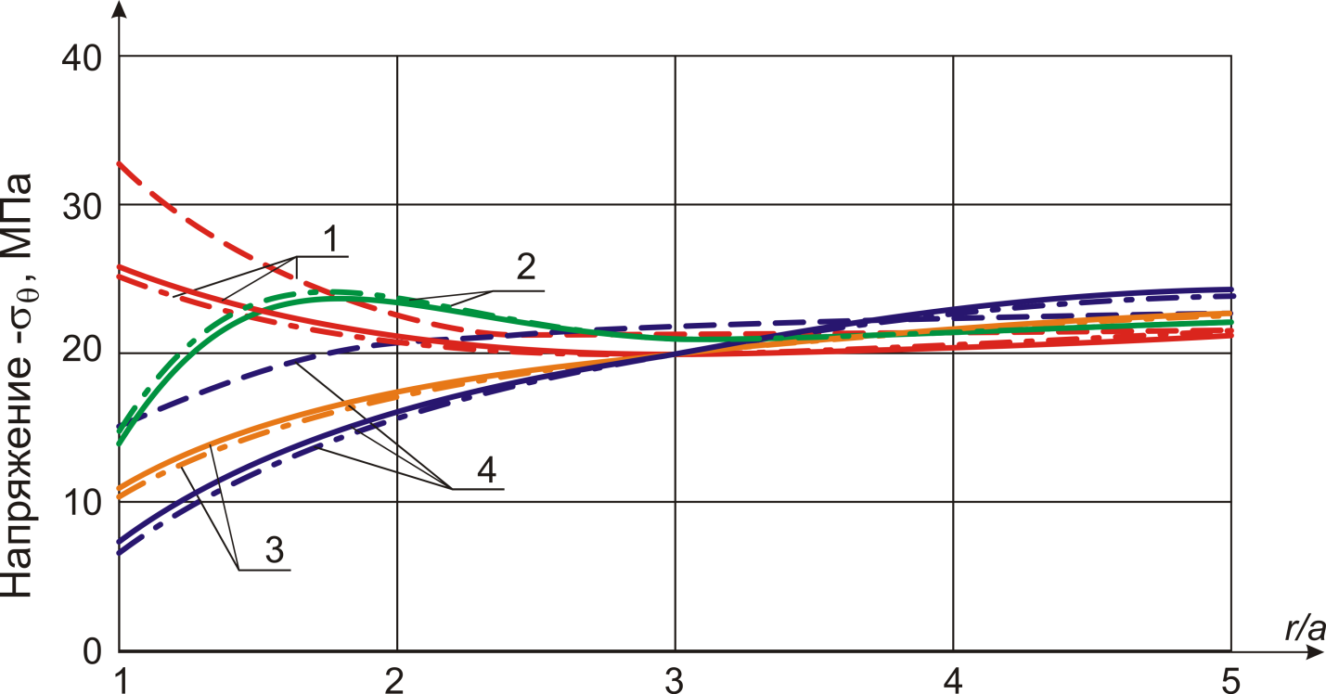

Рис. 2. | Перераспределение во времени напряжений $σ_{θ}$ в массиве со сферической полостью:  однородный массив ($T=20℃$);  неоднородный массив ($T_{a}=100℃$, $T_{∞}=20℃$);  неоднородный массив ($T_{a}=100℃$, $T_{∞}=20℃$), решение, приводимое в [10];  1 – $t=0$ (упругое решение); 2 – $t=18$ ч; 3 – $t=52$ ч; 4 – $t=21000$ ч

На рис.3 приведены эпюры перемещений в массиве с полостью для некоторых моментов времени. При этом фактические перемещения следует отсчитывать от прямой (показана штрих-пунктиром), соответствующей сжатию упругого массива без полости.
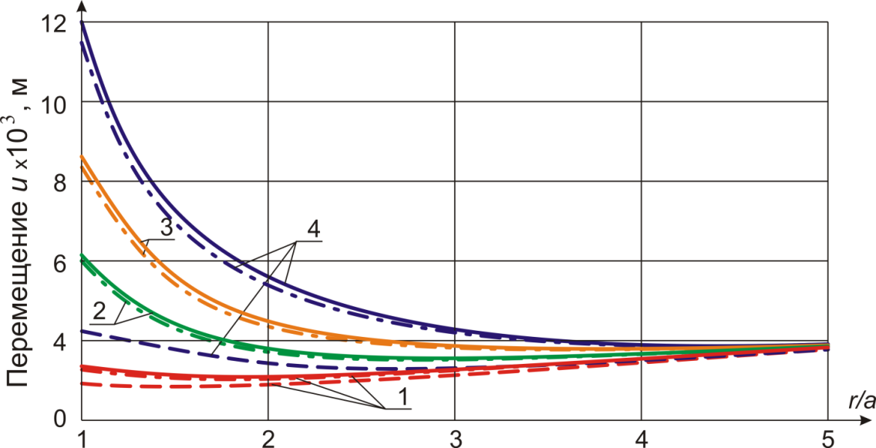

Рис. 3. | Перемещения в массиве со сферической полостью:  однородный массив ($T=20℃$);  неоднородный массив ($T_{a}=100℃$, $T_{∞}=20℃$);  неоднородный массив ($T_{a}=100℃$, $T_{∞}=20℃$), решение, приводимое в [10];  1 – $t=0$ (упругое решение); 2 – $t=18$ ч; 3 – $t=52$ ч; 4 – $t=21000$ ч
При ползучести так же, как и в теории пластичности, принимается гипотеза о несжимаемости материала, в связи, с чем дальнейшее сокращение объема сплошного массива по сравнению со стадией упругой работы не происходит.
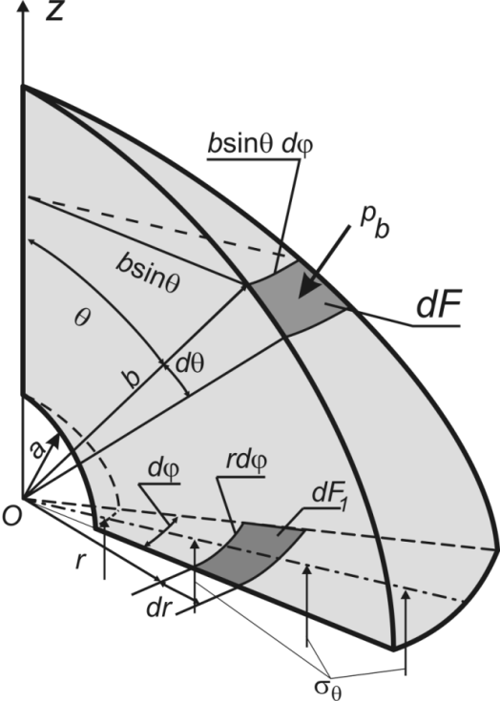
Рис. 4. ̶ Схема проверки равновесия массива со сферической полостью
Литература:
1. Мясников К.В., Леонов Е.А., Ромадин Н.М. Разработка научно-технических основ создания подземных хранилищ с помощью ядерных взрывов в массиве каменной соли // Сб. Peaceful Nuclear Explosions, III, 1974, Vienna, p. 179-191.
2. Андреев В.И. Упругость и ползучесть неоднородной полой сферы / Андреев В.И. [и др.] // Всес. Конф. «Фундам. исслед. и новые технологии в строительном материаловедении»: тез. докл. – Белгород, 1989. – С.6.
3. Языев Б.М. Нелинейная ползучесть непрерывно неоднородных цилиндров: дис. … канд. техн. наук. – М., 1990. – С. 171.
4. Туребаева Р.Д. Ползучесть неоднородного массива с цилиндрической полостью: дис. … канд. техн. наук. – М., 1994. – 117 с.

